ГАЗЕТА ДЛЯ РОДИТЕЛЕЙ И ДЕТЕЙ
МБДОУ «ДС № 347 г. Челябинска»
Выпуск № 8 дата выпуска апрель 2018г.
Детский сад – растим и храним детство!

СОЖЕРЖАНИЕ ВЫПУСКА:

1. Об апреле детям.
2. Детская неврология. Стоит ли опасаться?
3. 10 полезных книг для домашнего чтения.
4.
5.
6.
7. Вести из детского сада (фотоматериалы).

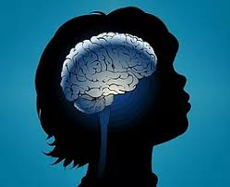
Детская неврология

Но вот врачи сказали, что с малышом всё в порядке, проходит несколько месяцев, и мама перестаёт впадать в истерику из–за каждого детского писка. И желание таскать чадо по врачам становится всё меньше. Поэтому, когда приходит время очередного обхода специалистов, многие родители игнорируют посещение поликлиники. Ребёнок растёт, ест, спит. Зачем лишний раз топтаться в очереди и слушать подозрения врачей? И если на прививку или дежурное взвешивание мама ещё соберётся, то лишний раз, например, в детскую неврологию не пойдет. А между тем, эти визиты – очень важны для ребёнка. И если нет желания стоять в очереди в поликлинике, то можно пойти в частную клинику, где ведут прием такие же специалисты. О том, зачем нужен детский невролог и почему важно его посещать, ответим на несколько важных вопросов:
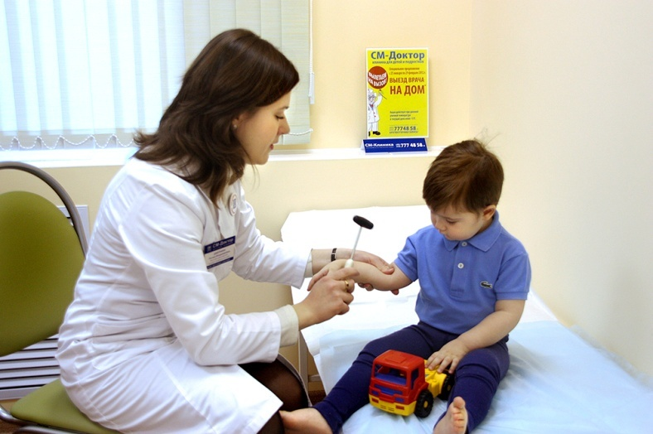
– Что же за врач – детский невролог?
– Детский невролог – это специалист, который так же как и педиатр наблюдает за развитием ребенка, а точнее за развитием и созреванием нервной системы.
Каждый ребенок, даже абсолютно здоровый, должен наблюдаться неврологом. Он следит за психомоторным развитием, соответствует ли оно возрастному периоду. Наблюдает вместе с родителями: когда ребенок садится, когда начал делать первые шаги, какие первые слоги и звуки он произнес, как реагирует на окружающий мир и т.д.
Основная задача специалиста: вовремя увидеть, правильно диагностировать неврологическое заболевание (если такое имеется) и назначить грамотно индивидуальное лечение. Для уточнения неврологического диагноза часто привлекаются и другие специалисты. Например, если ребенок отстает в нервно–психическом развитии, то необходимо дополнительно обращаться к детскому психологу или психиатру.
– Есть какие–то определенные сроки, когда надо приводить малыша на осмотр в детскую неврологию?
–Да, существуют декретированные сроки – сначала невролог осматривает новорожденного, следующий визит – в 3 месяца, потом в 6 месяцев. Здоровый ребенок каждые три месяца до года наблюдается неврологом. Потом до трех лет он приходит на осмотр раз в полгода. До 6 лет следует показаться неврологу хотя бы раз в год. Это при условии, что в целом у ребенка все хорошо.
– А перед какими–то другими мероприятиями, например, прививками, детским садиком, надо побывать у невролога?
– Перед прививками желательно показать ребенка неврологу, особенно тех детей, которые ранее наблюдались у данного специалиста. Если Ваш ребенок собирается посещать детский садик, то его важно тоже показать детскому неврологу. От этого зависит, в какое детское дошкольное учреждение (ДДУ) его следует направить — либо в обычное, либо в специализированное. Например, есть детские дошкольные учреждения для детей с опорно–двигательными нарушениями. В обычных детских дошкольных учреждениях тоже могут быть специализированные группы, например, логопедические, которые посещают дети с заиканием, задержкой речевого развития.
– Как проводится консультативный прием в детской неврологии? Родителям или ребенку надо как–то готовиться к визиту?
– Прием детского невролога проводится так же как у педиатра: беседа с родителями, сбор анамнеза (как родился ребеночек, как развивался, есть ли какие–то особенности в развитии малыша, что беспокоит родителей и т.д.), осмотр ребенка (дети до года осматриваются на пеленальном столике). Врач обязательно отмечает его психомоторное развитие (соответствует ли оно паспортному возрасту) и дает соответственное заключение и рекомендации. Только у детского невролога есть дополнительный инструмент для работы – неврологический молоточек, которым он проверяет рефлексы, то есть то, что относится к нервной системе. Для посещения невролога, родителям желательно иметь на руках амбулаторную карту ребенка и (или) другие документы обследований и заключений (если такие имеются).
– Часто бывает, что после первого визита, когда врач говорит, что у ребенка все в норме, мама успокаивается и перестает ходить на плановые осмотры. Так ли важно не пропускать визит к неврологу, если все действительно хорошо?
– Ребенка до года обязательно надо показывать неврологу! Дело в том, что каждые три месяца неврологический статус малыша изменяется, и это норма. Для этого и существуют декретированные сроки наблюдения за развитием нервной системы малыша, чтобы она соответствовала возрасту. По определенным симптомам, врач определяет – нет ли задержки в нервно–психическом и двигательном, (т.е. в психомоторном) развитии. Если есть какие–то сомнения, то обязательно назначается план обследования, консультации других специалистов. Например, детям до года часто назначается нейросонография. Это метод ультразвукового исследования головного мозга через большой родничок. Уточненный диагноз (после обследования) позволяет своевременно и правильно назначить комплексное лечение.
– Чем чревато отставание ребенка в двигательном развитии?
– Отставание ребенка в моторном (двигательном) развитии может быть связано с возникновением серьезных неврологических (например, детский церебральный паралич) и других заболеваний (например, сердечно-сосудистых) Поэтому, еще раз повторюсь: важно своевременно показаться специалисту, чтобы как можно раньше поставить правильный диагноз и соответственно, начать проводить лечение.
– Иногда мамы ведь как рассуждают? Мол, мы выросли без всяких неврологов, и наши дети вырастут...
–Да, раньше таких специалистов было мало, чаще только в крупных лечебных учреждениях, теперь эта услуга доступна всем. Но на сегодняшний день в школах преподается совершенно другие программы, дети должны успевать, в них больше «закладывается» материала. Дети с ослабленной нервной системой просто будут не готовы к восприятию такого объема информации. Если мамочки пренебрегали советами детского невролога, то их дети просто не будут успевать усваивать необходимый объем информации, не потому что они глупые, а просто, потому что у них быстро истощается внимание, они не успевают за общим темпом работы в классе, из–за чего иногда становятся агрессивными, вспыльчивыми, плохо спят. Такие дети требуют уже педагогической коррекции, а иногда коррекции детского психолога.
– Многие мамы опасаются похода к неврологу, воспринимают этот визит как экзамен, на котором будет оценен уровень развития ребенка...
– В какой–то степени – это правильно. Дело в том, что поход в детскую неврологию, это еще и оценка того, как родители общаются с ребенком. Бывает, мама боится услышать, что ребенок отстает в психомоторном развитии, а доктор говорит, что не ребенок отстает, а родители просто плохо «работают» с ним. Ведь малыша надо не просто накормить, одеть, его надо к этой жизни адаптировать. А бывает, мамочки просто боятся услышать какой–нибудь диагноз, они считают, что это какой–то приговор. Нервная система ребенка очень пластична, поэтому вовремя проведенное лечение всегда дает хорошие результаты.
– А можно как–то предупредить развитие неврологических патологий? От чего зависит то, насколько гармоничной будет нервная система ребенка?
– Зависит от множества факторов. От состояния здоровья родителей, от того, когда и как забеременела мамочка, в каком состоянии она вынашивала этого малыша, правильно ли она наблюдалась гинекологом, как протекали роды, вовремя ли родился ребенок, сразу ли и громко он закричал, с каким весом...
– Какие неврологические заболевания наиболее часто встречаются у детей до года?
– Чаще всего мы слышим о какой–то энцефалопатии. Многие родители боятся диагноза «перинатальная энцефалопатия». Не пугайтесь! Чаще этот диагноз пограничный, и он отражает лишь текущие неврологические «недостатки» созревания нервной системы. Зная о них и другим докторам проще наблюдать и грамотно вести этого ребенка. Если диагноз более серьезный, то, естественно, такой ребенок нуждается в коррекции, в грамотном лечении. Это должно быть комплексное лечение: медикаментозное (если необходимо), лечебная гимнастика, массаж, физиотерапевтическое лечение.
– Какие тревожные «звоночки», симптомы должны насторожить родителей и подтолкнуть к визиту к неврологу?
– Это нарушения поведения (беспокойство, возбудимость, замкнутость), нарушение сна, нарушение двигательного или речевого развития, ночное недержание мочи, отставание в учебе (для детей школьного возраста) и т.п. Со всеми этими проблемами необходимо обратиться в детскую неврологию. А вообще, родители должны расти вместе со своим ребенком, наблюдать за его развитием, замечать какие–то изменения в нем, контактировать с его друзьями. И если что–то настораживает – обращайтесь к детскому неврологу.
Материал подготовила Москалева Н.В.
Источник: sadkomed.ru/article/383

7 ВОПРОСОВ, ПОМОГАЮЩИХ ПРИНЯТЬ ВЕРНОЕ РЕШЕНИЕ
Как это не просто, иногда, принимать решения и отвечать себе на самые простые и очевидные вопросы. Как трудно бывает сделать выбор в сторону себя... Как страшно совершить ошибку или разочароваться. Невозможно воспарить над ситуацией , просто логически рассмотреть ее со всех сторон и выбрать верное направление.
Я сейчас не о том случае, где истерзанная мать должна выбирать какому из ее детей жить, а которому умереть. Я сейчас о вопросах реальных живых людей, которые не могут сделать выбор. Какую выбрать работу, решиться ли на развод, уезжать ли в другую страну, с какими людьми общаться, стоит ли сейчас завести ребёнка и так далее.
Чаще всего мы знаем ответ, но что-то мешает его услышать или принять. Я подготовила для вас семь вопросов, ответив на которые, решение либо найдётся само, либо перестанет быть проблемой. Сформулируйте ваш вопрос как можно чётче, так, чтобы ответ можно было свести к «да» или «нет», и рассмотрите этот ответ со всех сторон.
1. Буду ли я жалеть о непринятом решении через несколько лет?
Иногда в жизни стоит рискнуть только ради того, чтобы потом было, что вспомнить в старости. Представьте себя на смертном одре, окружённым внуками и правнуками. Что вы им расскажете? Если решение обдумано и результат принесёт вам больше положительных эмоций, чем отрицательных, вряд ли вы об этом будете вспоминать с грустью.
2. Многое ли изменится, если я отвечу «да/нет», и на сколько эти изменения глобальны?
Любой шаг вперёд требует от нас отваги. Пресловутый выход из зоны комфорта оправдан новым глотком воздуха. Подумайте, так ли уж страшно остаться на какое-то время без работы или отношений? Если это не принесёт вам физических страданий, голода и не оставит без крыши над головой, может все не так уж серьёзно?
3. Ответить «да/нет» мешает мораль и социальные предписания?
Думаете о том, что скажут люди? Что так не принято? Боитесь осуждения? Жизнь принадлежит только вам. Другие никогда никого не хвалят, а вот осуждать горазд каждый. От того, что вы сделаете шаг в сторону себя, общество от вас не отвернётся, не наложит епитимию. А вот ваше «нет» скорее всего останется никем незамеченным и будет терзать вас ещё долго.
4. Вы всегда все делаете правильно?
Вряд ли. Один неправильный шаг, так ли это страшно? Позвольте себе, наконец, совершить «ошибку», отпустите правила, созданные обстоятельствами. А вдруг, это не ошибка...
5. Думаете ещё не время?
Возможно и так. Но никто не вечен, и вы тоже. Задумайтесь на секундочку о времени. Завтра все может измениться, завтра вообще может не наступить. Может быть стоить изменить все прямо сейчас?
6. Вы уже пробовали и ничего не вышло?Прекрасно! Значит уже есть опыт, который позволит взглянуть на эту ситуацию по новой. У вас появился шанс сделать все иначе. К тому же, в этот раз вряд ли будет так же страшно.
7. Кто больше всех пострадает в случае вашего нет?
Если ответ на этот вопрос: «Я», повторите предыдущие 6 пунктов ещё раз.
Материал подготовила Березикова Т.А.
Источник: https://vk.com/club35122774

